6 класс – БИОЛОГИЯ
Тема: Класс Двудольные
Выполнить задания, используя §28.
- Заполнить таблицу.
Семейство | Формула цветка | Плод | Название растений (по 3 примера)
- Решить задачу:
Анна и Владимир собрали и подготовили для гербария образцы растений. Для каждого растения им необходимо составить «паспорт», соответствующий положению этого растения в общей классификации организмов. Помогите ребятам записать в таблицу цифры из предложенного списка в такой последовательности, чтобы получился «паспорт» растения, изображённого на фотографии.
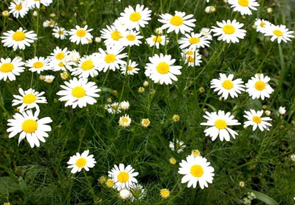 | Список слов:  1) Покрытосеменные (цветковые)  2) Ромашка аптечная  3) Сложноцветные  4) Ромашки  5) Двудольные  6) Растения

Царство | Отдел | Класс | Семейство | Род | Вид
- Решить задачу:
Соотнесите растения, изображенные на рисунке с семействами, к которым они относятся:
А 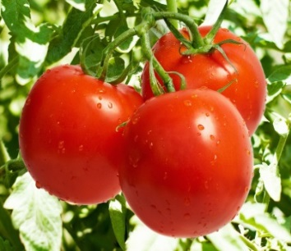 Б 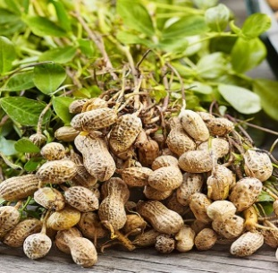 В 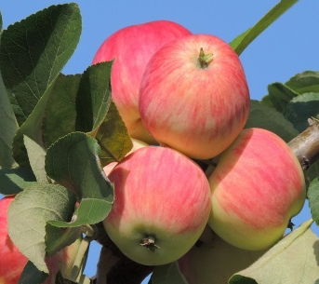 Г 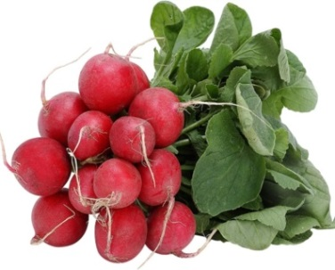
Список слов:
1) крестоцветные 2) розоцветные 3) бобовые 4) пасленовые
А | Б | В | Г

